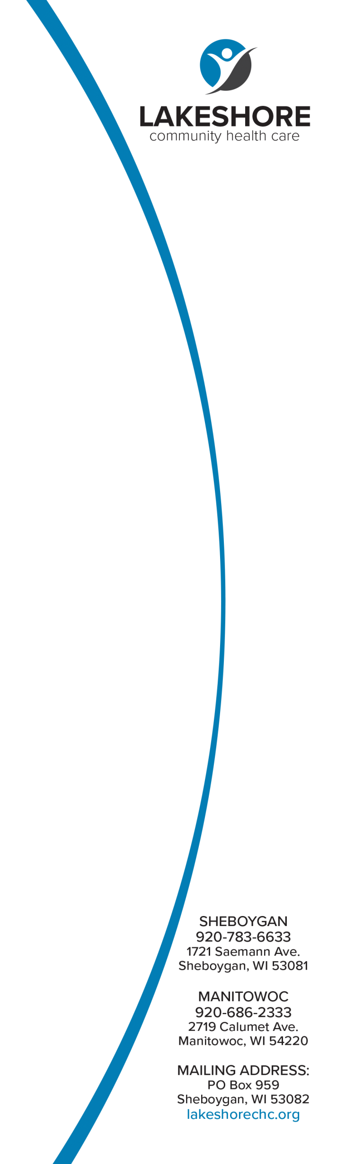

*Queridas familias,*

*¡El programa dental escolar de Lakeshore Community Health Care regresará a Sheboygan Falls para el año escolar 2021-2022! Hemos implementado nuevas medidas de seguridad para mantener seguros a su estudiante, al personal de la escuela ya nosotros. Si desea que su hijo o hijos sean atendidos, complete un formulario dental, uno para cada niño. Todos los formularios están directamente vinculados a Lakeshore, haga clic en el enlace a continuación y complete el formulario adjunto. Si no puede completar el formulario para completar provisto, estos formularios también se pueden recoger en Lakeshore Community Health Care en 1721 Saemann Avenue en Sheboygan. Debemos tener un formulario completado para poder ver a su estudiante. Si tiene alguna pregunta sobre el programa dental, comuníquese con Katie en* [*shebschoolsdental@lakeshorechc.org*](mailto:shebschoolsdental@lakeshorechc.org?subject=School%20Dental%20Program%202021-2022) *o al 920-783-6633 Ext. 233 Formulario para completar:* [*https://pdf.ac/nLv2j*](https://pdf.ac/nLv2j)

*(1 formulario por cada niño que participa, los formularios solo son válidos para el año escolar 2021-2022. Los formularios completados para años escolares anteriores están vencidos y ya no son válidos).*